PRIMER CAMPEONATO DE ROBOTS DE BOLOS ARKITAS
A CORUÑA - 30 DE JUNIO 2018

CAMPEONATO ROBOTS DE SUMO LEGO EV3 ARKITAS

NORMATIVA

I. Descripción

La categoría de BOLOS LEGO ARKITAS consiste en realizar el diseño y construcción de un robot móvil autónomo con la capacidad de seguir un circuito sigue líneas y tratar de derribar el mayor número posible de bolos.

II. Especificaciones del ROBOT

- El robot de BOLOS deberá ser de tipo autónomo, no pudiendo estar conectado a ningún aparato.
- El controlador (ladrillo inteligente), motores y sensores a utilizar para ensamblar los robots deben ser de la línea LEGO® MINDSTORMS® (NXT o EV3). Otros elementos de la marca LEGO® pueden ser utilizados para construir las partes adicionales del robot.
- Los equipos únicamente tienen permitido utilizar un controlador (NXT o EV3).
- La comunicación Bluetooth o Wi-Fi debe estar desactivada en todo momento y la descarga de programas debe hacerse vía USB.
- En el momento del concurso cada equipo deberá llevar su algoritmo de programación y lo presentará si es necesario.
- Para la construcción del robot se podrá utilizar únicamente el contenido original de una única caja de LEGO MINDSTORMS EV3 o NXT. Las dimensiones máximas del robot antes de que comience la competición deben ser menores a 25cm sin restricción de altura. Después de que el robot comienza, sus dimensiones no son restringidas, esto incluye todos sus sensores y partes móviles.
- El peso del robot no debe rebasar los dos kilogramos.
- El robot se traerá montado y programado. Durante el torneo sólo habrá tiempo para modificaciones menores como calibrado de sensores y colocación de piezas sueltas.
III. EQUIPOS

- Los equipos estarán formados por entre 2 y 4 personas.
- Las dos categorías existentes se separan por fecha de nacimiento:
Elementary: Niños y niñas menores de 12 años (nacidos a partir de 2006 inclusive).
Junior High: Niños y niñas de 13 a 16 años (nacidos entre 2003 y 2005 ambos inclusive).
- Los equipos se inscribirán en la categoría correspondiente al niño o niña de más edad del grupo.
IV. PISTA DE BOLOS

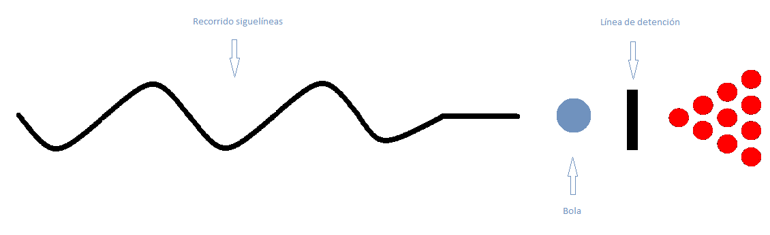
La pista de bolos será un tablero blanco con una línea negra serpenteante que finaliza en una recta de 25 cm. El centro de la bola de bolos estará a 10 cm del final de la línea. Desde el centro de la bola habrá 25 cm hasta la zona de detención del robot, una línea negra recta y perpendicular al final del trazado sigue líneas. Desde la zona de detención habrá otros 25 cm hasta los bolos.

V. COMPETICIÓN

1. Los equipos que no confirmen la semana previa al evento su asistencia, quedarán descalificados y no se les tomará en cuenta en la elaboración de los grupos.

2. Cada equipo dispondrá de 3 intentos para tirar el máximo número de bolos posibles.

3. En cada intento se cronometrará el tiempo empleado por el robot en hacer el recorrido e impactar con la bola.

4. Ganará el equipo que más bolos haya derribado.

5. En caso de empate entre dos o más equipos, se sumarán los tiempos de los tres intentos de cada equipo. Ganará el equipo que haya necesitado menos tiempo.

VI. PENALIZACIONES

Serán consideradas penalizaciones para los siguientes supuestos:

1. Que un/a participante proteste la decisión de un juez supondrá 10 puntos negativos para su equipo.

2. Que un robot rebase totalmente la línea de detención supondrá 3 puntos negativos para ese equipo.

3. Activación del robot antes de que el juez de pista lo indique supondrá 5 puntos negativos para ese equipo.

VII. DESCALIFICACIÓN

Los/as integrantes de un equipo causante de alguno de los siguientes supuestos supondrán la descalificación de dicho equipo y por lo tanto perderán su derecho a competir:

1. Provocar desperfectos intencionados al área de juego.

2. Causar desperfectos de manera intencionada y/o deliberada sobre algún oponente.

3. Insultar o agredir a miembros de la organización, así como al resto de participantes.

4. Manipular el robot de forma externa por cualquier medio una vez que ha empezado la competición.

5. Cometer actos que atenten contra la integridad de la organización y/o participantes.

Reclamaciones

1. El Capitán del Equipo puede informar acerca de posibles sospechas de incumplimiento de la normativa por parte de su contrincante al juez de pista, siempre que se haga antes de que se haya dado inicio a la competición entre ellos. El juez de pista habrá de decidir si es fundado el alegato e imponer las sanciones oportunas de ser el caso.

Juez

1. Las decisiones de los jueces serán inapelables.

